高二数学命题比赛试题集锦（选修1-1 第二章 圆锥曲线与方程）
斗鸡中学 张永春 整理
一：选择题
1.抛物线的焦点坐标是（ ）. （斗鸡中学 张永春 供题）
A. B. C. D.
2.平面内有一长度为2的线段AB和一动点P,若满足|PA|+|PB|=8,则|PA|的取值范围是( ) （铁一中 张爱丽 十二厂 闫春亮 供题）
A.[1,4]; B.[2,6]; C.[3,5 ]; D. [3,6].
3.与圆及圆都外切的圆的圆心在（ ）. （斗鸡中学 张永春 供题）
A.一个椭圆上 B.双曲线的一支上 C.一条抛物线上 D.一个圆上
4.若方程$\frac{x^{2}}{k−2}+\frac{y^{2}}{5−k}=1$表示双曲线，则实数k的取值范围是（ ）（铁一中 张爱丽 十二厂 闫春亮 供题）
A.2<k<5 ； B.k>5 ； C.k<2或k>5； D.以上答案均不对
5.曲线与曲线(k<9)的（ ）. （斗鸡中学 张永春 供题）
A.长轴长相等 B.短轴长相等 C.离心率相等 D.焦距相等
6.已知双曲线$\frac{x^{2}}{6}−\frac{y^{2}}{3}=1$的焦点为F₁、F₂，点M在双曲线上,且MF₁x轴，则F₁到直线F₂M的距离为( ) （铁一中 张爱丽 十二厂 闫春亮 供题）
A.$\frac{3\sqrt{6}}{5}$； B.$\frac{5\sqrt{6}}{6}$ ； C.$\frac{6}{5}$ ； D.$\frac{5}{6}$
7.与椭圆共焦点且过点的双曲线方程是（ ）（ 金台中学 唐宁 供题）
A. B. C. D.
8.已知是椭圆的两个焦点，过且与椭圆长轴垂直的弦交椭圆与,两点，
则是正三角形，则椭圆的离心率是（ ）（ 金台中学 唐宁 供题）
A B C D
9. 设椭圆的两个焦点分别为F_{1、}、F₂，过F₂作椭圆长轴的垂线交椭圆于点P，若△F₁PF₂为等腰直角三角形，则椭圆的离心率是（ ）. （斗鸡中学 张永春 供题）
A. B. C. D.
10.过抛物线的焦点作倾斜角为直线，直线与抛物线相交与，两点，
则弦的长是（ ）（ 金台中学 唐宁 供题）
A 8 B 16 C 32 D 64
11.在同一坐标系中，方程与的曲线大致是（ ）（ 金台中学 唐宁 供题）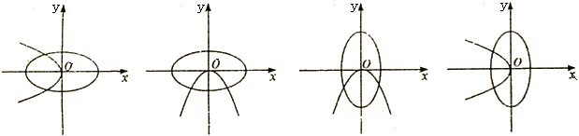
A． B． C． D．
12.已知椭圆$\frac{x^{2}}{a^{2}}+\frac{y^{2}}{b^{2}}=1$($a>b$>0) 的两个焦点F₁，F₂，点$P$在椭圆上，则的面积 最大值一定是（ ）（ 金台中学 唐宁 供题）
A B C D
二：填空题
13.双曲线的渐近线方程为y=$±\frac{3}{4}x$，则双曲线的离心率为________（铁一中 张爱丽 十二厂 闫春亮 供题）
14.与双曲线$\frac{x^{2}}{5}−\frac{y^{2}}{4}=−1$有相同焦点，且离心率为0.6的椭圆方程为________（铁一中 张爱丽 十二厂 闫春亮 供题）
15.已知方程表示双曲线，则m的取值范围是______.（斗鸡中学 张永春 供题）
16.图中是抛物线形拱桥，水面在A处时，拱顶离水面2米，水面宽4米，当水面下降1米后，水面宽是 （ 金台中学 唐宁 供题）
2
A
17. 已知点, 为抛物线的焦点，点在抛物线上，且取得最小值，则点的坐标是 （ 金台中学 唐宁 供题）
18.过抛物线y²=4x的焦点，作倾斜角为$\frac{π}{4}$的直线交抛物线于P、Q两点，O为坐标原点，则$Δ$POQ的面积为_________（铁一中 张爱丽 供题）
三：解答题
19.一个抛物线型的拱桥，当水面离拱顶2m时，水面宽4m.若水面下降1m，求水面的宽度. （斗鸡中学 张永春 供题）
20.求过定点P（0，1）且与抛物线y²=2x只有一个公共点的直线方程。（铁一中 张爱丽 十二厂 闫春亮 供题）
21．一条斜率为1的直线与离心率为的双曲线交于两点，直线与轴交于点,且求直线与双曲线的方程（铁一中 张爱丽 供题）
22.设$F_{1},F_{2}$分别为椭圆$C:\frac{x^{2}}{a^{2}}+\frac{y^{2}}{b^{2}}=1(a>b>0)$的左、右两个焦点.
（Ⅰ）若椭圆上的点$A(1,\frac{3}{2}){到F}_{1},F_{2}$两点的距离之和等于4， 求椭圆方程和焦点坐标；
（Ⅱ）设点P是（Ⅰ）中所得椭圆上的动点，$Q(0,\frac{1}{2}),求|\text{PQ}|\text{的最大值}$。（ 金台中学 唐宁 供题）
23.过的焦点做倾斜角为的直线，交抛物线于两点，过两点分别向抛物线准线做垂线，垂足分别为，求梯形的面积。（斗鸡中学 张永春 供题）
24.如图，设抛物线C：$x^{2}=4y$的焦点为F，$P(x_{0},y_{0})$为抛物线上的任一点（其中$x_{0}$≠0），过P点的切线交$y$轴于Q点．
B
A
O
F
x
y
Q
P
M
（Ⅰ）证明：$\left|\text{FP}\right|=\left|\text{FQ}\right|$；
（Ⅱ）Q点关于原点O的对称点为M，过M点作平行于PQ的直线
交抛物线C于A、B两点，若$\vec{\text{AM}}=λ\vec{\text{MB}}(λ>1)$，求$λ$的值．（ 金台中学 唐宁 供题）
25．已知定点A（1，0），定直线l:x=5，动点M（x,y）
(1)若M到点A的距离与M到直线l的距离之比为$\frac{\sqrt{5}}{5}$,试求M的轨迹曲线C₁的方程；
（2）若曲线C₂是以C₁的焦点为顶点，且以C₁的顶点为焦点，试求曲线C₂的方程；
（3）是否存在过点F($\sqrt{5}$,0)的直线m，使其与曲线C₂交得弦|PQ|长度为8呢？若存在，则求出直线m的方程;若不存在，试说明理由。（十二厂 闫春亮 供题）。
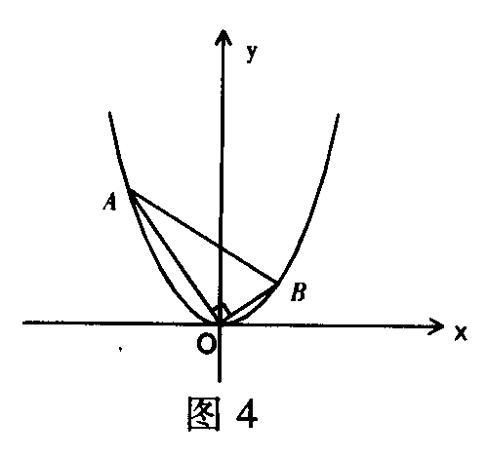
26. 在平面直角坐标系xOy中，抛物线y=x2上异于坐标原 点O的两不同动点A、B满足AO⊥BO（如图4所示）.
（Ⅰ）求△AOB的重心G（即三角形三条中线的交点）的轨迹方程；
（Ⅱ）△AOB的面积是否存在最小值？若存在，请求出最小值；若不存在，请说明理由. （十二厂 闫春亮 供题）

